Московский государственный технический университет имени Н.Э.Баумана

Факультет Радиотехнический

Кафедра ИУ5 Системы обработки информации и управления

**Отчет по домашнему заданию по курсу**

**Базовые компоненты**

|  |  |  |
| --- | --- | --- |
| Исполнитель |  |  |
| Студент группы РТ5-31Б | ______________________ | Надыршина А.А. |
|  |  | «__»____________ 2022 г. |
|  |  |  |
| Проверил |  |  |
| Доцент кафедры ИУ5 | ______________________ | Гапанюк Ю.Е. |
|  |  | «__»____________ 2022 г. |

г. Москва – 2022

Оглавление

1 Задание…………………………………….…………………………………… 3

2 Тексты программ………………………………………………..…...………… 3

3 Результаты работы программ...…..…………………………………………... 5

**Задание**

1. С использованием механизма итераторов или генераторов реализуйте с помощью концепции ленивых вычислений [одну из последовательностей OEIS.](https://ru.wikipedia.org/wiki/%D0%9E%D0%BD%D0%BB%D0%B0%D0%B9%D0%BD-%D1%8D%D0%BD%D1%86%D0%B8%D0%BA%D0%BB%D0%BE%D0%BF%D0%B5%D0%B4%D0%B8%D1%8F_%D1%86%D0%B5%D0%BB%D0%BE%D1%87%D0%B8%D1%81%D0%BB%D0%B5%D0%BD%D0%BD%D1%8B%D1%85_%D0%BF%D0%BE%D1%81%D0%BB%D0%B5%D0%B4%D0%BE%D0%B2%D0%B0%D1%82%D0%B5%D0%BB%D1%8C%D0%BD%D0%BE%D1%81%D1%82%D0%B5%D0%B9) Примером могут являться [числа Фибоначчи.](https://ru.wikipedia.org/wiki/%D0%A7%D0%B8%D1%81%D0%BB%D0%B0_%D0%A4%D0%B8%D0%B1%D0%BE%D0%BD%D0%B0%D1%87%D1%87%D0%B8)
2. Для реализованной последовательности разработайте 3-5 модульных тестов, которые, в том числе, проверяют то, что последовательность поддерживает ленивые вычисления.
3. Разработайте веб-сервис с использованием фреймворка Flask, который возвращает N элементов последовательности (параметр N передается в запросе к сервису).
4. Создайте Jupyter-notebook, который реализует обращение к веб-сервису с использованием библиотеки [requests](https://requests.readthedocs.io/en/latest/) и визуализацию полученных от веб-сервиса данных с использованием библиотеки [matplotlib.](https://matplotlib.org/)

**Тексты программ**

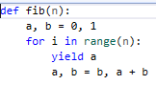

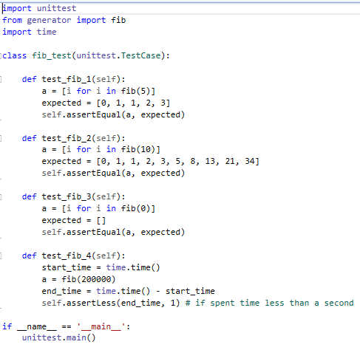

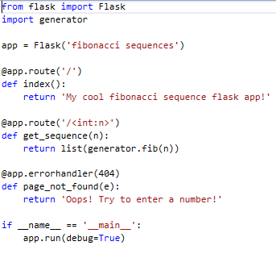

notebook.ipynb

**import requests**

**import json**

**r = requests.get('http://localhost:5000/20')**

**seq = json.loads(r.text)**

**print(seq)**

**import matplotlib.pyplot as mpl**

**import numpy as np**

**%matplotlib inline**

**mpl.style.use('seaborn-whitegrid')**

**axis = mpl.axes()**

**x = np.arange(0, 20)**

**axis.plot(x, seq)**

**mpl.show()**

**Результаты работы программ**

